Я откровенно признаюсь,
Что в темноте я спать боюсь.
Когда вокруг меня темно
И занавешено окно,
Мне так и хочется вскочить
И поскорее свет включить.
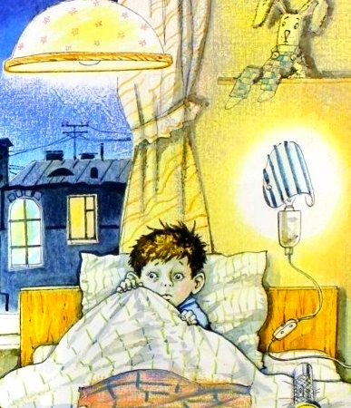
Я чувства этого боюсь,
Но силой воли с ним борюсь —
Я говорю себе: «Лежи!
Глаза закрытыми держи!»
И я лежу, лежу, лежу,
Глаза закрытыми держу
И засыпаю наконец.
Ну разве я не молодец!
А можно было бы начать
С того, чтоб свет не выключать
И, чтобы не было темно,
Не занавешивать окно.
И до утра при свете спать...
Но так же можно трусом стать!

